Lav din egen valnøddedram..

Inden 15. aug. skal du plukke 3-4 grønne valnødder.
Nødderne med den grønne skræl vaskes og skæres igennem i kvarter. Tag evt. et par handsker på og brug en stor kniv og et skærebræt, da de godt kan være vanskelige at gennemskære.

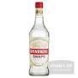
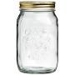
Put nødderne i et glas med skruelåg og dæk dem med ”Svendborg Snaps” eller vodka – gerne destilleret 3 gange.*)

Stil nu glasset med låg på væk i minimum 3 måneder. – Kik til glasset med jævne mellemrum skru låget af og ryst indholdet lidt, så det iltes.

Hvis du har tålmodighed må du gerne lade glasset stå i et halvt år eller længere.
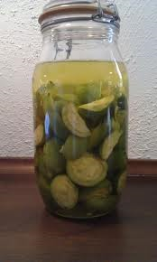
Derefter skal indholdet filtreres gennem en kaffetragt.

Herved får du en essens, der skal fortyndes med en neutral snaps eller vodka efter smag, men prøv med 1:6.

En valnøddesnaps vinder meget ved lagring, - skal det være helt rigtigt skal en valnøddesnaps gemmes i 7 år eller mere.
God fornøjelse og skål.

*) Hvis du bruger f.eks. Brøndum snaps, der er tilsat kommen, vil den fortsat smage stærkt igennem, så du får ikke den rigtige smag frem.

